***Ауған соғысы ардагерлерімен кездесу***

2016-2017 оқу жылы ағымының ақпан айына құрылған патриоттық тәрбие жоспары бойынша Кеңес әскерінің Ауған республикасынан шығарылуының 28-жылдығына байланысты Ауған соғысы ардагерлерімен кездесу ұйымдастырылды. Жоспарланған кеш конференция түрінде өткізілді. Іс шара барысында мемлекеттік ән ұранның ойнауынан басталды.

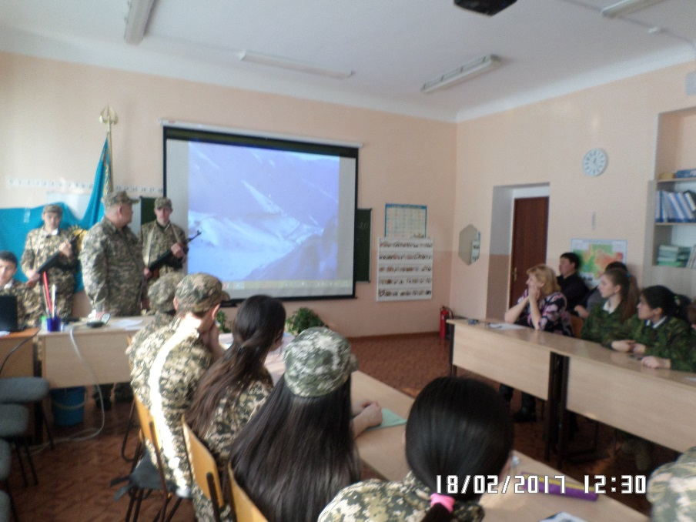

Кездесу барысында оқушылар ауғанстан республикасының тарихы туралы және ауған соғысы хроникасы мен соғыстың батырлары туралы дайындығы деректерін ортаға салып әңгімелеп берді. Көрсетілген видео роликтерден кейін ауған соғысында қайтыс болған сарбаздарды 1 минуттық үнсіздікпен еске алды.

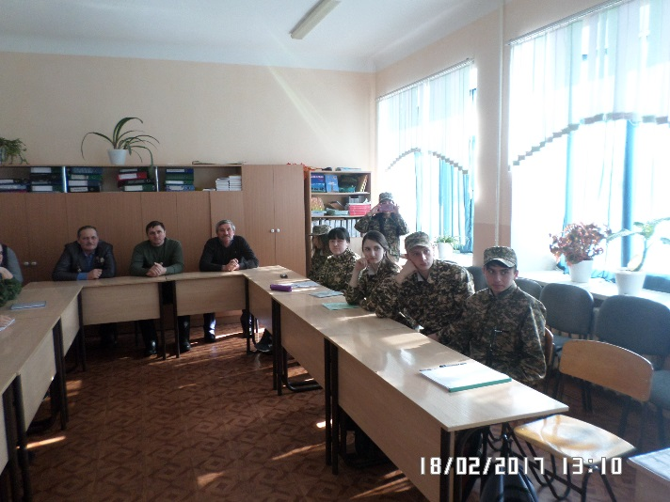 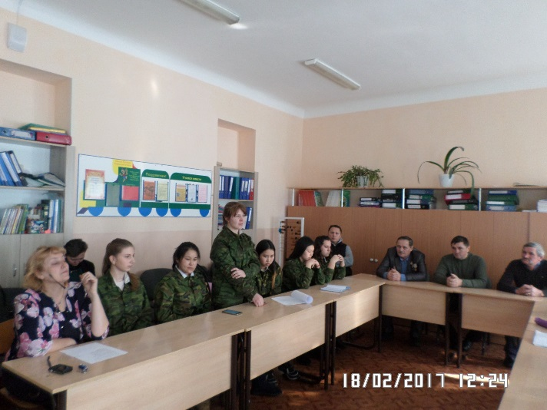

Кеш қонақтары соғыс кезіндегі оқиғалар туралы әңгімелеп оқушылардың сұрақтарына жауап берді.

Кеш соңында мектеп директорының тәрбие жөніндегі орынбасары Куснитденова Н.К. сөз сөйлеп ардагерлерге мақтау қағаздарымен марапаттады. Ұйымдастырылған конференцияның алдына қойған мақсаты орындалғанын ардагерлердің айтқан алғысынан көрінді.

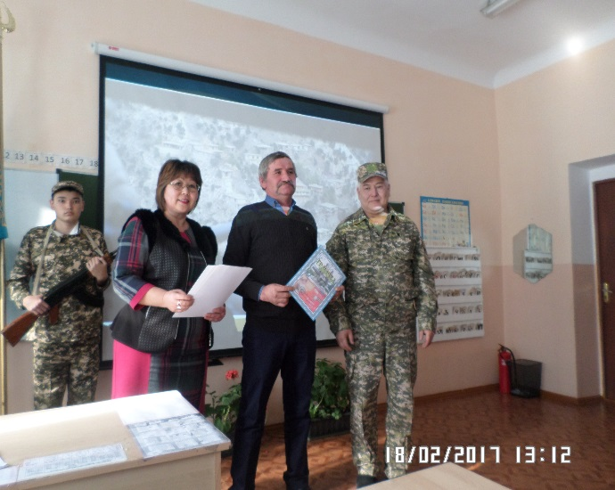 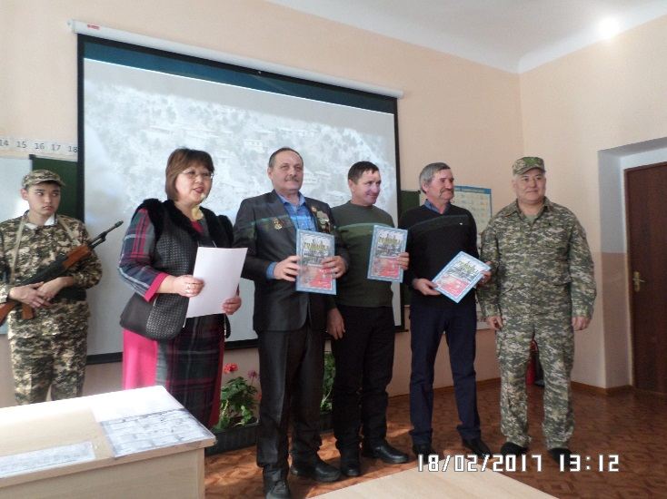

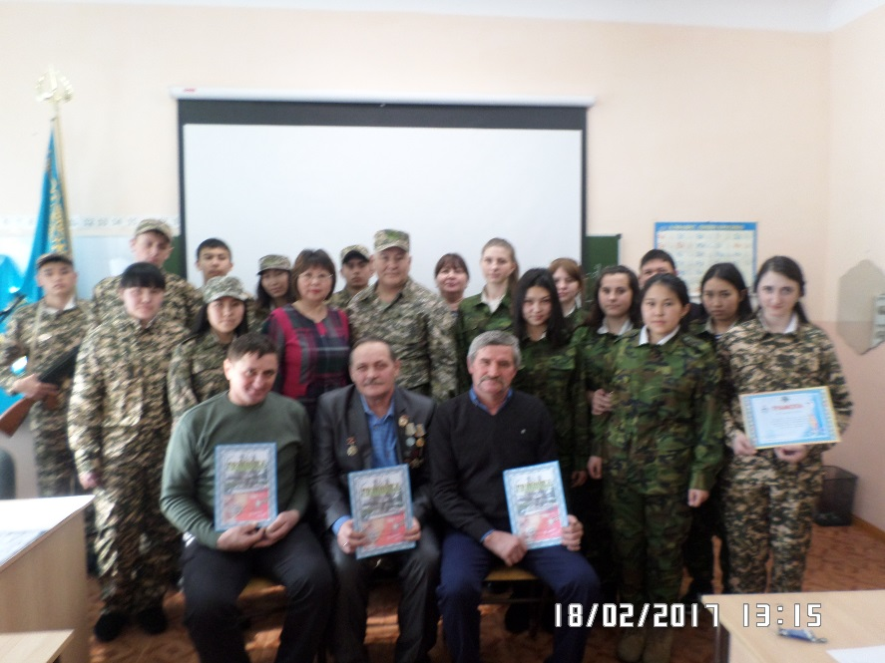

Оқытушы-ұйымдастырушы, кіші сержант Сейтказиев Е.Н.